TAREA Diseñar e implementar una red pequeña y funcional, incluyendo el plan de direccionamiento IPv4, la configuración de dispositivos y la comprobación de conectividad. Red: 192.168.1.0/24

1. TABLA CON LAS 8 SUBREDES
Subred | Dirección de red | Máscara decimal | Prefijo | Rango usable | Broadcast
1 | 192.168.1.0 | 255.255.255.224 | /27 | 192.168.1.1 – 192.168.1.30 | 192.168.1.31
2 | 192.168.1.32 | 255.255.255.224 | /27 | 192.168.1.33 – 192.168.1.62 | 192.168.1.63
3 | 192.168.1.64 | 255.255.255.224 | /27 | 192.168.1.65 – 192.168.1.94 | 192.168.1.95
4 | 192.168.1.96 | 255.255.255.224 | /27 | 192.168.1.97 – 192.168.1.126 | 192.168.1.127
5 | 192.168.1.128 | 255.255.255.224 | /27 | 192.168.1.129 – 192.168.1.158 | 192.168.1.159
6 | 192.168.1.160 | 255.255.255.224 | /27 | 192.168.1.161 – 192.168.1.190 | 192.168.1.191
7 | 192.168.1.192 | 255.255.255.224 | /27 | 192.168.1.193 – 192.168.1.222 | 192.168.1.223
8 | 192.168.1.224 | 255.255.255.224 | /27 | 192.168.1.225 – 192.168.1.254 | 192.168.1.255

IPS PARA CADA PC Y ROUTER La primera y última subred las dejamos libres para posible crecimiento futuro y para mantener un diseño de red claro.
LAN 1 (SWITCH 1)
Dispositivo | IP | Máscara | Gateway
Router G0/0 | 192.168.1.33 | 255.255.255.224 | —
PC1 | 192.168.1.34 | 255.255.255.224 | 192.168.1.33
PC2 | 192.168.1.35 | 255.255.255.224 | 192.168.1.33

LAN 2 (SWITCH 2)
Dispositivo | IP | Máscara | Gateway
Router G0/1 | 192.168.1.65 | 255.255.255.224 | —
PC3 | 192.168.1.66 | 255.255.255.224 | 192.168.1.65
PC4 | 192.168.1.67 | 255.255.255.224 | 192.168.1.65

Se han utilizado dos PCs por LAN, ya que el enunciado no especifica un número concreto y esta cantidad es suficiente para verificar la conectividad interna y entre subredes.
La tabla de subredes define los rangos disponibles, mientras que la tabla de dispositivos muestra qué direcciones concretas se han asignado dentro de esos rangos y cuál actúa como gateway.

2. DIAGRAMA EN CPT
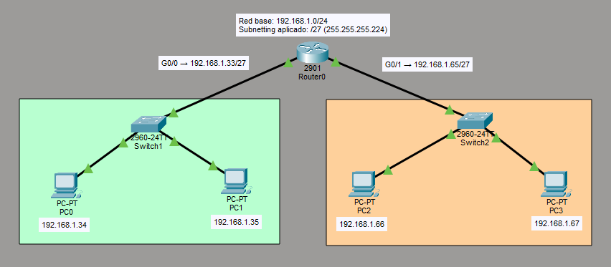

3. LISTADO DE LOS COMANDOS USADOS EN EL ROUTER Y CAPTURAS/EVIDENCIAS DE LAS PRUEBAS DE CONECTIVIDAD
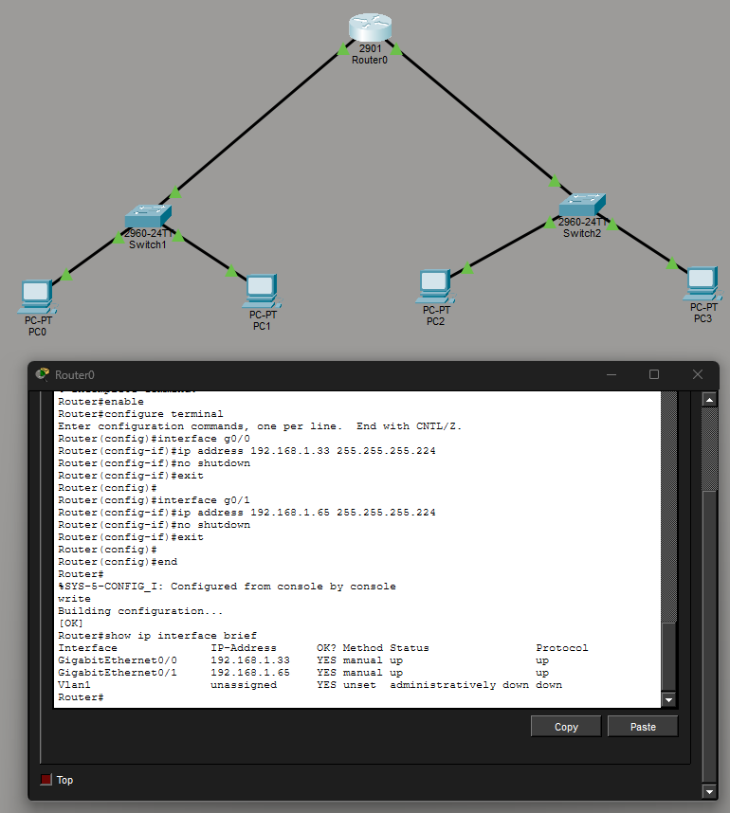
En Cisco Packet Tracer he entrado en la CLI del Router y he puesto los siguientes comandos:
- enable Accede al modo privilegiado del router, necesario para poder ver y modificar la configuración del dispositivo.
- configure terminal Entra en el modo de configuración global, desde el cual se pueden configurar interfaces y parámetros del router.
- interface g0/0 Accede a la interfaz GigabitEthernet 0/0 del router para configurarla.
- ip address 192.168.1.33 255.255.255.224 Asigna a la interfaz una dirección IP y su máscara de subred, permitiendo que el router se comunique dentro de esa subred.
- no shutdown Activa la interfaz, ya que por defecto se encuentra deshabilitada.
- exit Sale del modo de configuración de la interfaz y vuelve al modo de configuración global.
Mismo procedimiento en interface g0/1 y asignándole la dirección IP correspondiente 192.168.1.65 255.255.255.224.
- Después, end sale del modo de configuración y vuelve al modo privilegiado. y write guarda la configuración actual para que se mantenga tras reiniciar el router.
- Por último, show ip interface brief que muestra un resumen rápido del estado de las interfaces del router.
Ping entre hosts de la misma subred.
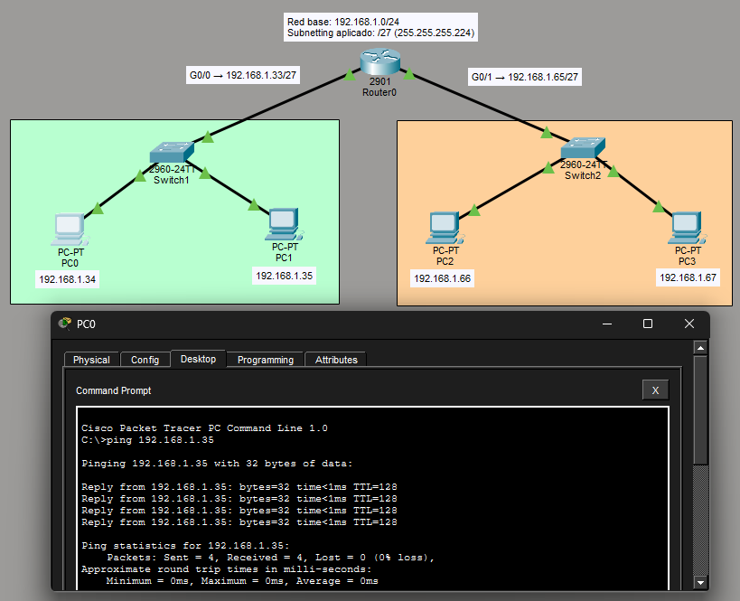
Ping entre hosts de subredes distintas.
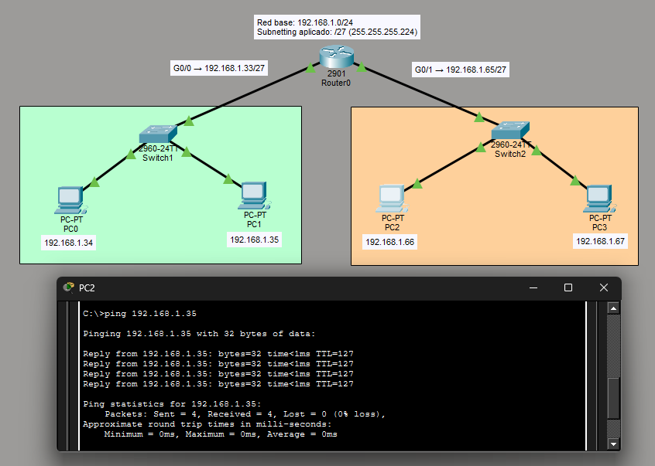
Ping a la puerta de enlace desde cada subred. Desde PC1 a G0/0 del router.
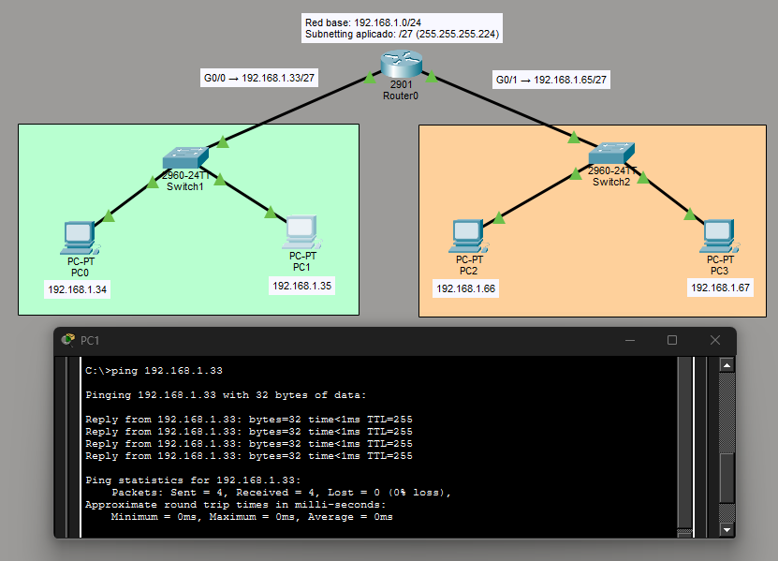
Desde PC3 a G0/1 del router.
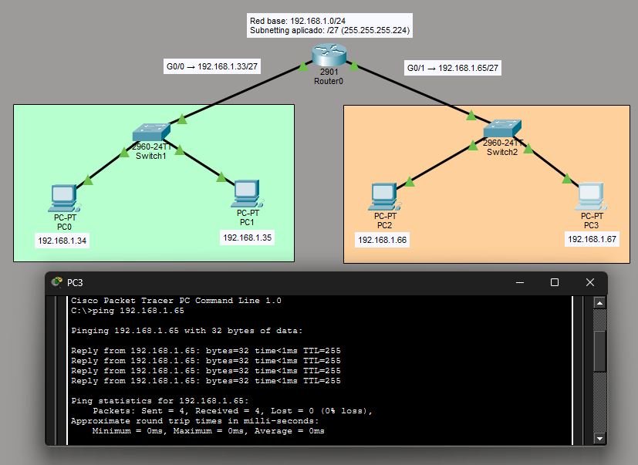
4. BREVE JUSTIFICACIÓN DE LAS DECISIONES TOMADAS EN EL PLAN DE DIRECCIONAMIENTO
Se ha usado la red privada 192.168.1.0/24 y se ha dividido en subredes /27 para obtener ocho subredes. La primera y la última se han dejado libres y se ha asignado una subred diferente a cada LAN para organizar mejor la red y permitir futuras ampliaciones.

